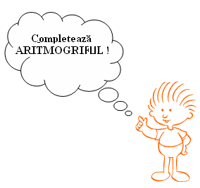
Disciplina: Geografie
Aria curriculară: Om și societate
Clasa a VIII-a
Unitatea de învățate: Relieful României
Profesor: Șobraneț Carmen Oana
Școala Gimnazială nr. 39 ”Nicolae Tonitza”, Constanța
ARITMOGRIF GEOGRAFIC
Completând enunțurile cu informațiile corecte, vei descoperi pe verticala A-B numele unei grupe de munți din Carpați.
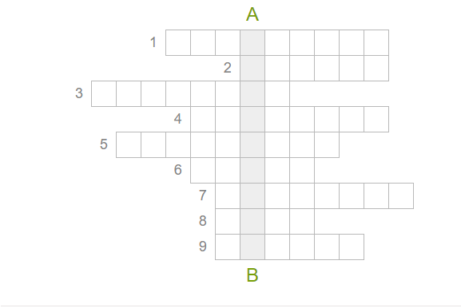
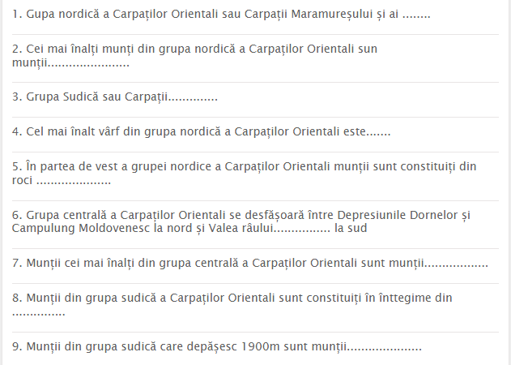

Rezolvare

